DESAFÍO AL FUTURO VISIÓN 2025
22 de mayo de 2025, seguimos en este caluroso otoño, ya casi ni me acuerdo la época que refrescaba en Otoño, aunque las hojas se siguen cayendo de los árboles armando el colchón en la vereda, donde mis nietos al igual que yo patalean y juegan cuando vamos caminado al colegio. Mi nombre es Maly, mis padres me pusieron María Vilma, pero en la reforma del Código Civil y Comercial de la Nación más precisamente la que entró en vigencia el 1° de agosto del año 2015 en la cual se incluyeron los apodos y decidí autonombrarme Maly, ya que siempre todos me llamaron así. Trabajo en Nucleoeléctrica Argentina III S.A., una empresa comprometida en la generación de energía eléctrica en forma segura, competitiva y limpia. La compañía se destaca por los índices de desempeño a nivel internacional en la seguridad y operación de nuestras instalaciones, mantiene una relación activa con la comunidad, difundiendo las ventajas de la generación nucleoeléctrica y la conveniencia de continuar con la misma en el futuro. Nucleoeléctrica Argentina desde su llegada al país en el año 2001 (en esos momentos bajo otro nombre) aspira ser una empresa clave en la generación eléctrica para el país en el marco de un desarrollo sustentable.
Pensar que en su momento se usaba sol de noche o velas para iluminarnos y hoy tenemos una central nucleoeléctrica con una potencia de 1975 MW eléctricos a base de uranio natural y agua pesada, impensado tiempos atrás… tan impensado como que yo iba a terminar siendo Licenciada en Recursos Humanos y que hoy trabaje en Nucleoeléctrica Argentina III S.A.
Hoy me acordaba cuando comencé a estudiar RRHH, pensar que era todo tan nuevo y no sabíamos ni siquiera como explicar lo que estudiábamos. Recuerdo que Sergio Scheffer, un profesor de la facultad, después de explicar los errores del primer parcial de Comunicación, nos preguntó que eran los Recursos Humanos, y las respuestas fueron muy variadas, que podíamos decir, recién comenzábamos la carrera y uno de los tantos comentarios eran que las personas nos preguntaban para que servía la carrera ya que parecía que si uno no estudiaba contador, medicina, abogacía o ingeniería no eran carreras universitarias… se hace un silencio y nuestro profesor dice: cuando les pregunten traten de tener una respuesta armada, les va a ayudar para ir tomando confianza con su decisión, y yo le dije que cada vez que me preguntaban respondía sin una definición concreta, solo decía que Recursos Humanos era una carrera de FUTURO, que las relaciones humanas estaban cada vez más complicadas, la gente cada día tenía más problemas, el ritmo acelerado de vida era cada vez mayor y así como un Contador liquida impuestos, un Abogado maneja las leyes y un Médico se dedica a la salud, nosotros vamos a ser la salvación de las organizaciones, vamos a , escuchar, comprender, entender, reclutar a las personas dentro de las instituciones y empresas, todo va a tener que pasar por los recursos humanos.
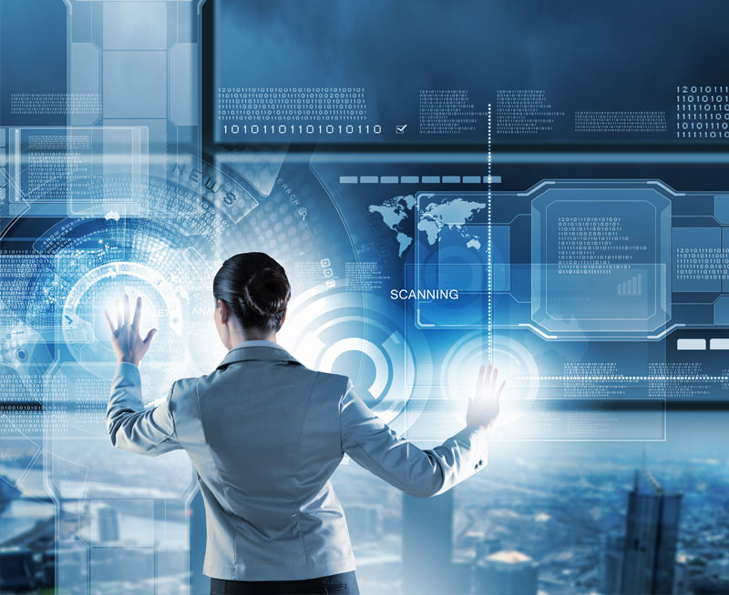
Actualmente en la empresa donde trabajo, asesoramos al Poder Ejecutivo en política nuclear, promovemos la formación de recursos humanos de alta especialización y el desarrollo de ciencia y tecnología; realizamos programas de desarrollo y promoción de emprendimientos de innovación tecnológica, programas de cooperación con otros países para la investigación y desarrollo de la tecnología de fusión a través del Ministerio de Relaciones Exteriores, Comercio Internacional y Culto.
Uhhhh que lejos te veo 2015, ayer no sabíamos explicar que era RRHH y hoy hay más conferencias online sobre recursos humanos ondemand que McDonalds 4.0 ! Y hablando de comida, me acuerdo en la facultad la cuando íbamos a tomar el cafecito o comíamos una hamburguesa teníamos un solo tachito para la basura: ¡el tachito negro! Hoy tiramos el cartón en el tacho 1, el papel en el tacho 2, el sobrecito en el 3. Que linda la política de reciclaje, pensar que nos llevó tanto tiempo darnos cuenta que nuestro planeta sufre cambios ambientales permanentemente. Lamentablemente ese desequilibrio tiene sus consecuencias, no se limitan a un país o a una región, sino que se manifiesta extensa e intensamente en toda la superficie terrestre, contaminado y obstruyendo en todo el mundo, el calentamiento global, el avance en la tala de bosques y selvas, contaminación de océanos, extinción de especies animales, la extracción excesiva de petróleo, destrucción de la capa de ozono, erupción de volcanes, tsunami, etc. El mundo tiene que estar en equilibrio y es un equilibrio natural, gracias a Dios nos hemos dado cuenta y muchas cosas comenzaron a cambiar para bien, al parecer era solo cuestión de escuchar.
La naturaleza es sabia solo hay que escucharla

Que tarde se hizo, ahora tengo el brainstorm de cada día con Lucas, María Eugenia, Akim y Pierce. La vinculación que se ha logrado con la tecnología es increíble, todas las mañanas nos juntamos con los Ingenieros y directivos de la central que está en Metsamor, en donde están preparando la instalación de un nuevo reactor. El complejo proporciona cerca del 53% de la energía que consume esta pequeña ex república soviética de algo más de tres millones de habitantes y es considerado como un símbolo de progreso en el país. Mediante nuestra app XW23 generamos una videoconferencia en vivo y de esa manera hablamos algunos desde la comodidad de nuestro hogar, otros desde la oficina, y Akim, que es el más tecnológico de todos sigue probando su wifi incorporado… y el otro día hasta apareció hablando desde la cima de las pirámides de Egipto. Si, la tecnología nos permite comunicarnos por todos lados con un solo “tic”, pero viajar y charlar cara a cara van a seguir siendo las cosas que ningún chip hará desaparecer!!!!
Cuantos recuerdos… necesito caminar.
Mientras ando por el campus de la empresa, recuerdo nuestra cancha de fútbol, “…ni lo toque!, fue penal!, árbitro que mirás!! El futbol, pasión de multitudes. Creo que a veces extraño todas las protestas que se daban cuando el árbitro cobraba un penal. Ahora hay sensores de impacto y acelerómetros en las zapatillas de los jugadores que son utilizados para medir cada paso, la fuerza y el ángulo del impacto con la pelota, o la pierna de otro jugador. Así que ahora lisa y llanamente, cuando es penal… es penal. Los árbitros reciben herramientas de realidad aumentada, eso si cuando la pelota entra, todos gritamos goooollllll y nos abrazamos de quien tenemos al lado y seguimos cargando al que tenemos enfrente !!!
Yo igual los bloqueo ya me cansó esto de “presione uno si quiere ver el gol desde la mirada del jugador”, “ presione dos si quiere realizar usted mismo la definición de una situación así con su smarthpone”… Ah perdón, existen unos robots en forma de insectos que portan cámaras y siguen a los jugadores, llámenme antigua, pero yo a lo sumo repito la jugada con otra cámara si no vi bien donde entró la pelota, pero con mis hijos… ya no distingo cuando están mirando un partido de cuando juegan a la play 12
De todos modos nuestros niños no dejan de jugar, de correr y sobre todo de divertirse, tienen más pantallas alrededor, pero siguen interactuando y creo que ese es el fin, que se relacionen, que sean felices.
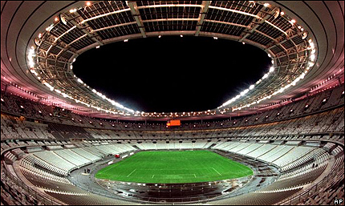

Qué hora es? Uhhh se me hace tarde para el asado, mi profe Soledad Cambiaso diría: Chicos vamos a concentrarnos o no terminamos con el programa!!! y bueno el tiempo pasa, parece mentira, hoy nos reunimos con mis colegas, sí, mis queridos compañeros con los que comenzamos a estudiar en UCES allá por el 2015. Como olvidarlos Valentín, Tomas, Esteban, Ignacio el gran concertista de piano Claudio, Sofía, Naiara, Flor, Gloria, Rut, Caro, Celina, Karen, Mika, Brenda, Yuli, Celeste… cuanto tiempo ha pasado, todo ha cambiado, pero sin embargo hay algo que jamás va a cambiar y es el amor, la pasión con la que hacemos las cosas, el reunirnos a comer un asadito asi sea cada 10 años , aunque alguno tenga un chip más que el otro.
LOS LICENCIADOS EN RECURSOS HUMANOS SOMOS EL GRAN FUTURO
Gracias UCES por estar en Venado Tuerto, y darme la oportunidad de llegar adonde hoy he llegado.

Nombre: Maria Vilma Suby
Primer año de la carrera RRHH
Venado Tuerto Santa Fe

Al realizar este trabajo no quise dejar de lado a mis profesores Sergio Scheffer y Soledad Cambiaso quienes me apoyaron y apuntalaron en este desafío. La empresa que elegí fue una central nucleoelectrica porque estamos en el edificio de la UTN y si bien no estamos en el año 2025, no nos hace falta nada, tenemos cocheras, calefacción, aire acondicionado, televisor, proyector y un equipo humano exelente y no quise dejar de nombrar a mis compañeros, con los cuales compartimos todos los días infinidad de cosas. Gracias . Cordiales Saludos Maria Vilma Suby ( Maly)

